BAB 4 UJI BEDA LEBIH DARI DUA SAMPEL
Pada bagian ini Anda akan mempelajari kasus analisis statistik untuk data lebih dari dua sampel. Analisis yang digunakan yaitu anova, singkatan dari analysis of variance. Analisis ini menguji perbedaan beberapa variabel bebas dengan satu variabel terikat. Setelah mempelajari bagian ini dan mencoba mengerjakan sendiri pada komputer masing-masing, diharapkan Anda dapat menyelesaikan kasus penelitian untuk menguji ada tidaknya perbedaan dan kalau ada, menentukan mana sampel yang berbeda dari tiga sampel atau lebih melalui:
- uji Anova Satu Jalur dan menginterpretasi hasilnya
- uji Multiple Comparison dan menginterpretasi hasilnya

4.1 Kasus Uji Anova Satu Jalur
1. Kasus
Seorang peneliti ingin membandingkan hasil belajar tiga tipe model pembelajaran Cooperative Learning ( CL) yaitu Tipe Jigsaw, tipe Stad, dan tipe Group Investigation. Ia mengambil tiga buah kelas secara acak. Kelas pertama dibelajarkan menggunakan model pembelajaran cooperative Tipe Jigsaw. Kelas kedua dibelajarkan menggunakan cooperative learning tipe Stad. Kelas ketiga dibelajarkan menggunakan cooperative learning tipe Group Investigation (GI). Setelah proses pembelajaran selesai, dilakukan tes, hasilnya seperti pada Tabel 4.1. Pertanyaan penelitiannya, apakah hasil belajar ketiga kelas tersebut tidak berbeda signifikan? Untuk menjawab pertanyaan tersebut lakukan Analisis Varian Satu Jalur atau One Way Anova.

Tabel 4.1. Hasil belajar kelas Jigsaw, Stad, dan GI
No. Siswa | Jigsaw | Stad | GI
1 | 60 | 70 | 75
2 | 55 | 58 | 60
3 | 60 | 63 | 65
4 | 63 | 65 | 70
5 | 65 | 68 | 70
6 | 56 | 60 | 65
7 | 45 | 55 | 60
8 | 65 | 66 | 70
9 | 66 | 67 | 70
10 | 67 | 70 | 75
11 | 70 | 70 | 75
12 | 62 | 66 | 70
13 | 63 | 66 | 70
14 | 65 | 70 | 80
15 | 68 | 70 | 75
16 | 65 | 60 | 65
17 | 60 | 60 | 80
18 | 65 | 60 | 75
19 | 60 | 75 | 70
20 | 63 | 60 | 80
21 | 65 | 65 | 70
22 | 69 | 69 | 75
23 | 70 | 70 | 72
24 | 49 | 55 | 60
25 | 55 | 55 | 60
26 | 60 | 65 | 70
27 | 65 | 65 | 70
28 | 60 | 70 | 70
29 |  | 70 | 75
30 |  |  | 75

2. Langkah Analisis Data
Uji Anova dilakukan dengan asumsi data diperoleh dari populasi yang berdistribusi normal dan memiliki varian yang sama. Oleh karena itu sebelum melakukan uji One Way Anova dilakukan uji distribusi normal dan uji homogenitas sebagai berikut.
- Uji Normalitas Data
- Hipotesis
H₀ : Sampel diambil dari populasi berdistribusi normal
H₁ : Sampel tidak diambil dari populasi berdistribusi normal
- Taraf nyata: α = 0,05
- Daerah Kritis: H₀ ditolak jika sig. < α
- Langkah Uji Normalitas
- Buka Program SPSS
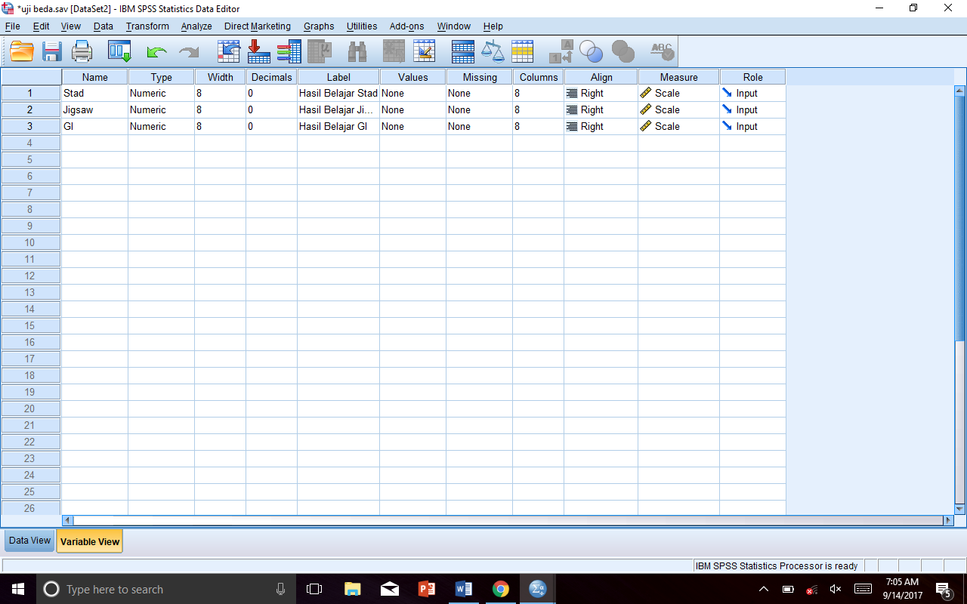
- Klik Variable View, ubah pada bagian name dengan nama masing-masing gaya belajar dan ketik 0 pada bagian decimals sehingga menjadi seperti pada gambar di bawah

- Klik Data View, dan input data pada Tabel 4.1 sesuai dengan kolom yang tersedia.
- Klik menu analyze, pilih submenu Nonparametric Tests, pilih Legacy Dialogs, klik 1 Sample K-S muncul gambar di bawah, Klik Jigsaw, Stad, GI, dan klik tanda panah disamping kotak Test Variable List, centang kotak Normal dan klik OK (Gambar 4.1)

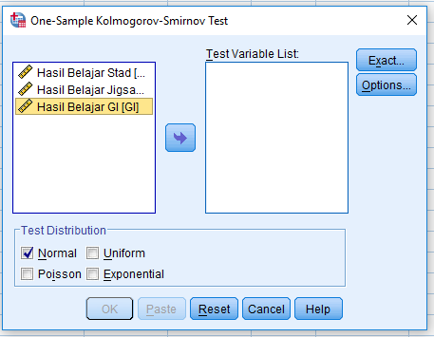

Gambar 4.1. Jendela One-Sample Kolmogorov-Smirnov Test
- Hasil uji normalitas dapat dilihat di output Tabel 4.2

Tabel 4.2. Hasil Uji Distribusi normal kelas Gigsaw, dan Stad GI

One-Sample Kolmogorov-Smirnov Test
 |  | Hasil Belajar Stad | Hasil Belajar Jigsaw | Hasil Belajar GI
N |  | 28 | 29 | 30
Normal Parameters^{a,b} | Mean | 62.00 | 64.93 | 70.57
Normal Parameters^{a,b} | Std. Deviation | 5.888 | 5.378 | 5.782
Most Extreme Differences | Absolute | .188 | .160 | .228
Most Extreme Differences | Positive | .091 | .138 | .139
Most Extreme Differences | Negative | -.188 | -.160 | -.228
Kolmogorov-Smirnov Z |  | .997 | .863 | 1.247
Asymp. Sig. (2-tailed) |  | .273 | .446 | .089
a. Test distribution is Normal.
b. Calculated from data.

- Interpretasi
Berdasarkan hasil output uji normal Tabel 4.2 diperoleh nilai asym.sig (2-tailed) untuk Stad sebesar 0,273, nilai asym.sig (2-tailed) untuk Jigsaw sebesar 0,446, dan nilai asym.sig (2-tailed) untuk GI sebesar 0,089. Oleh karena nilai asym.sig (2-tailed) Stad, Jigsaw, dan GI lebih besar dari 0,05, maka terima H₀ yang artinya ketiga sampel diperoleh dari populasi yang berdistribusi normal, dengan demikian maka untuk uji beda tiga buah sampel di atas dapat dilakukan menggunakan One Way Anova.

- Uji Homogenitas dan One Way Anova
Uji homogenitas dan uji One Way Anova merupakan satu kesatuan tahapan analisis.
- Hipotesis Uji homogenitas
H₀ : Semua populasi mempunyai variansi yang sama
H₁ : Tidak semua populasi mempunyai variansi yang sama
- Hipotesis statistik uji homogenitas
H₀ : σ₁² = σ₂² = σ₃² = 0
H₁ : Minimal ada 1 σ_{i}² = 0, i = 1,2,3
1 = Stad, 2 = Jigsaw, dan 3 = GI
- Hipotesis Uji One Way Anova
H₀ : Tidak ada perbedaan rata-rata hasil belajar siswa dengan menggunakan model pembelajaran cooperative learning tipe Stad, Jigsaw, dan GI
H₁ : Ada rata-rata hasil belajar siswa dengan menggunakan model pembelajaran cooperative learning tipe Stad, Jigsaw, dan GI yang berbeda
- Hipotesis statistik uji One Way Anova:
H₀ : µ₁ = µ₂ =µ₃
H₁ : Tidak semua µ_{i} sama, (i = 1, 2, 3)
1 = Stad, 2 = Jigsaw, dan 3 = GI
- Taraf nyata α = 0,05
- Daerah kritis, Tolak H₀ jika sig. < α
- Langkah-langkah uji homogenitas dan One Way Anova
- Klik variable view, tambah dua buah variabel dengan nama Hasil_Belajar dan Perlakuan
- Pada varabel Hasil_Belajar buat desimalnya 0, label Hasil Belajar dan measure Scale. Pada variabel perlakuan buat desimalnya 0, label Cooperative Learning dan measure nominal.
- Klik values dari variabel Perlakuan, klik kotak berwarna biru di samping tulisan none
- Ketik 1 pada bagian value dan Stad pada bagian label, kemudian klik add. Ketik 2 pada bagian value dan Jigsaw pada bagian label, kemudian klik add. Ketik 3 pada bagian value dan GI pada bagian Label, kemudian klik add (Gambar 4.2). Klik Ok

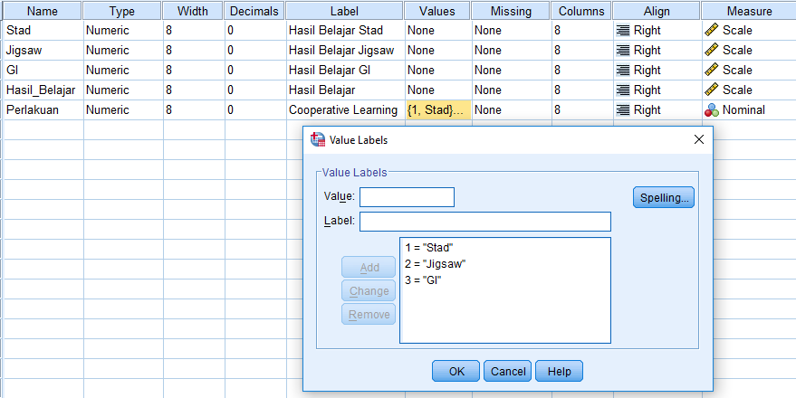

Gambar 4.2. Jendela value labels
- Klik Data view, input nilai tes kelas Stad pada kolom Hasil belajar dan ketik angka 1 sebanyak data pada kolom variabel perlakuan. Kemudian lanjutkan input nilai tes kelas Jigsaw GI pada kolom Hasil belajar dan ketik angka 2 sebanyak data pada kolom Perlakuan. Lanjutkan input nilai tes kelas DI pada kolom Hasil belajar dan ketik angka 3 sebanyak data pada kolom perlakuan.
- Klik Analyze – Compare Means – One Way Anova, Klik variabel Hasil Belajar, klik tanda panah pada bagian Dependent List. Kemudian klik variable Cooperative Learning, klik tanda panah pada bagian Factor. Klik Option dan Homogeneity of varians tests, klik continue, kemudian klik OK (Gambar 4.3).

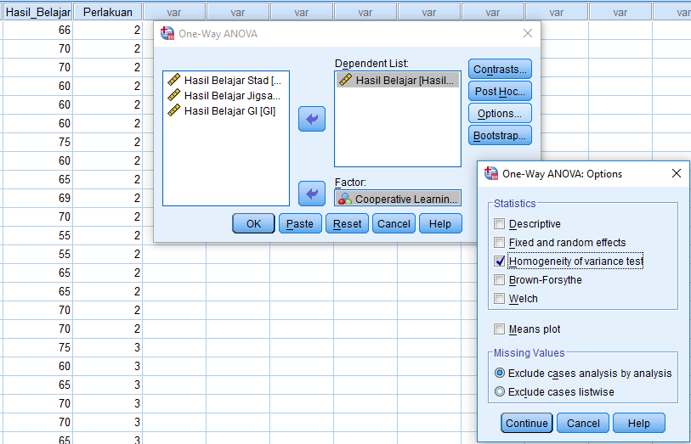

Gambar 4.3. Jendela analisis one way anova
- Hasil Uji Statistik Homogenitas dan One Way Anova diperoleh data berikut

Tabel 4.3. Hasil uji homogenitas Levene
Test of Homogeneity of Variances
Hasil Belajar
Levene Statistic | df1 | df2 | Sig.
.004 | 2 | 84 | .996

Tabel 4.4. Hasil uji One Way Anova

ANOVA
Hasil Belajar
 | Sum of Squares | df | Mean Square | F | Sig.
Between Groups  Within Groups  Total | 1106.357  2715.229  3821.586 | 2  84  86 | 553.179  32.324 | 17.113 | .000

- Interpretasi
Berdasarkan hasil output Test of Homogeneity of Variances (Tabel 4.3) diperoleh nilai signifikansi sebesar 0,996. Oleh karena nilai signifikansi lebih besar dari 0,05, maka terima H₀ yang artinya ketiga sampel memiliki varians yang homogen.

Berdasarkan hasil output Anova (Tabel 4.4) diperoleh nilai signifikansi sebesar 0,000. Oleh karena nilai signifikansi lebih kecil dari 0,05, maka tolak H_{o} yang artinya terima H₁. Hasil ini menunjukkan bahwa ada rata-rata hasil belajar siswa yang berbeda antara yang belajar dengan model pembelajaran cooperative learning tipe Stad, Jigsaw, dan GI. Untuk mengetahui yang mana rata-rata hasil belajar yang berbeda perlu dilakukan uji lanjut dengan uji post hoc multiple comparison.

4.2. Kasus Uji Multiple Comparison
1. Kasus
Sebagaimana telah disampaikan pada bagian interpretasi uji One Way Anova atau Anova Satu Jalur bahwa hasil uji ini hanya melihat ada tidak adanya perbedaan rerata. Uji ini tidak sampai mengetahui mana yang berbeda signifikan. Untuk melihat variabel mana saja yang berbeda dapat digunakan analisis Post Hoc Multiple Comparison. Uji ini dapat dilakukan pada sampel yang homogen maupun tidak homogen. Untuk sampel yang homogen dapat dipilih uji Scheffe, Tukey, LSD, atau lainnya. Untuk sampel yang tidak homogen dapat dipilih uji Tamhane’s T2, Dunnet’s T2, Games-Howell. Misalnya kita akan melanjutkan kasus pada uji One Way Anova untuk mengetahui rata-rata hasil belajar mana yang berbeda diantara pembelajaran Cooperative Learning ( CL) Tipe Jigsaw, tipe Stad, dan tipe Group Investigation.
2. Langkah Analisis
Untuk menjawab pertanyaan, rata-rata hasil belajar mana yang berbeda diantara pembelajaran Cooperative Learning ( CL) Tipe Jigsaw, tipe Stad, dan tipe Group Investigation, kita lanjutkan uji One Way Anova dengan cara sebagai berikut.
1) Menggunakan data analisis kasus One Way ANOVA di atas, Klik Analyze – Compare Means – One Way Anova, klik variabel Hasil Belajar, klik tanda panah pada bagian Dependent List. Kemudian klik variable Cooperative Learning, klik tanda panah pada bagian Factor.
2) Klik Post Hoc pada jendela Post Hoc Multiple Comparison kemudian memilih uji yang kita inginkan. Misalnya kita memilih tiga macam uji dari kelompok Equal Variance Assumed Scheffe, Tukey, LSD (Gambar 4.4). klik continue, kemudian klik OK. Maka akan keluar Tabel 4.5 hasil analisis multiple comparison.

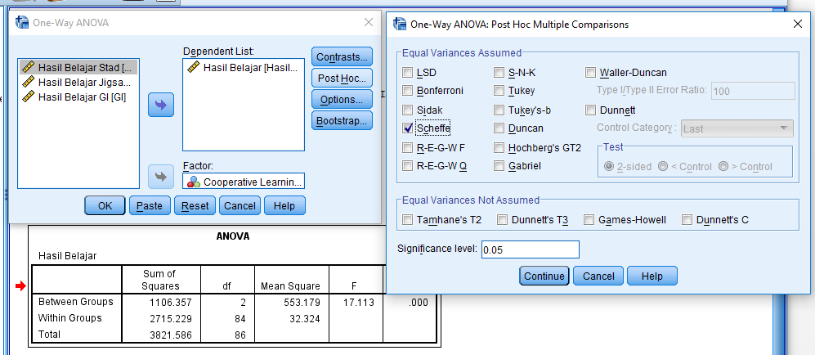

Gambar 4.4. Jendela uji Post Hoc Multiple Comparison
Tabel 4.5 hasil analisis multiple comparison
Multiple Comparisons
Dependent Variable: Hasil Belajar
Test | (I) CL | (J) CL | Mean Difference (I-J) | Std. Error | Sig. | 95% Confidence Interval
 |  |  |  |  |  | Lower Bound | Upper Bound
Tukey HSD | Stad | Jigsaw | -2.931 | 1.506 | .132 | -6.53 | .66
Tukey HSD | Stad | GI | -8.567* | 1.494 | .000 | -12.13 | -5.00
Tukey HSD | Jigsaw | Stad | 2.931 | 1.506 | .132 | -.66 | 6.53
Tukey HSD | Jigsaw | GI | -5.636* | 1.481 | .001 | -9.17 | -2.10
Tukey HSD | GI | Stad | 8.567* | 1.494 | .000 | 5.00 | 12.13
Tukey HSD | GI | Jigsaw | 5.636* | 1.481 | .001 | 2.10 | 9.17
Scheffe | Stad | Jigsaw | -2.931 | 1.506 | .157 | -6.68 | .82
Scheffe | Stad | GI | -8.567* | 1.494 | .000 | -12.29 | -4.84
Scheffe | Jigsaw | Stad | 2.931 | 1.506 | .157 | -.82 | 6.68
Scheffe | Jigsaw | GI | -5.636* | 1.481 | .001 | -9.33 | -1.95
Scheffe | GI | Stad | 8.567* | 1.494 | .000 | 4.84 | 12.29
Scheffe | GI | Jigsaw | 5.636* | 1.481 | .001 | 1.95 | 9.33
LSD | Stad | Jigsaw | -2.931 | 1.506 | .055 | -5.93 | .06
LSD | Stad | GI | -8.567* | 1.494 | .000 | -11.54 | -5.60
LSD | Jigsaw | Stad | 2.931 | 1.506 | .055 | -.06 | 5.93
LSD | Jigsaw | GI | -5.636* | 1.481 | .000 | -8.58 | -2.69
LSD | GI | Stad | 8.567* | 1.494 | .000 | 5.60 | 11.54
LSD | GI | Jigsaw | 5.636* | 1.481 | .000 | 2.69 | 8.58
*. The mean difference is significant at the 0.05 level.

3. Interpretasi
Merujuk pada Tabel 4.5 di atas, rata-rata hasil belajar yang berbeda yaitu bertanda *. Menggunakan uji Tukey HSD nampak rata-rata hasil belajar yang berbeda signifikan yaitu kelas yang dibelajarkan menggunakan model Cooperative Learning tipe Stad dengan tipe GI, berbeda 8.567 signifikan pada taraf nyata 5% atau taraf kepercayaan 95% (Sig. = 0,000 < 0,05). Learning tipe Jigsaw dengan tipe GI, berbeda 5,636 signifikan pada taraf nyata 5% atau taraf kepercayaan 95% (Sig. = 0,001 < 0,05). Rata-rata hasil belajar yang tidak berbeda signifikan yaitu kelas yang dibelajarkan menggunakan model Cooperative Learning tipe Stad dengan tipe Jigsaw. Hasil interpretasi yang sama diperoleh pada hasil uji Scheffe maupun LSD. Perbedaannya hanya pada nilai signifikansinya, namun keputusan hasil ujinya sama.

